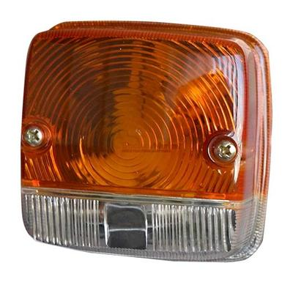
LPO Jean Jaurès  CARMAUX | Réalisation d’un diagnostic simple  Diagnostic sur un circuit de feux de position | 2 P.MM
LPO Jean Jaurès  CARMAUX |  | Date :

COMPÉTENCES COMMUNES | 0 | 1 | 2 | 3
CC1.1 Collecter les données d’identification
CC1.2 Collecter les données techniques et réglementaires
CC4.3 Appliquer les règles en lien avec l’hygiène, la santé, la sécurité et l’environnement
CC8.4 Proposer une remise en conformité

CC6 Effectuer les contrôles, les essais.
CC8.1 Constater le dysfonctionnement
CC8.2 Formuler des hypothèses
CC8.3 Mettre en œuvre une procédure de contrôle, de mesure
Support :

Machine atelier

Dossier ressource :

Documentation technique machine

Matériel spécialisé :

Outillage spécifique
Appareils de mesure spécifiques à l’intervention

Evaluation : / 20

Nom :

Prénom :

Date :

Observation du client :

Le client se plaint que ses feux de position avant ne fonctionnent pas.
Diagnostic du réceptionnaire :

Contrôler le circuit de feux de position.

Objectif :

On vous demande de réaliser le contrôle du circuit électrique, et de le remettre en conformité s’il y a besoin (après accord du professeur).

.

On demande de :

- de compléter les questions ci-dessous
- de compléter l’Ordre de Réparation
Appeler votre professeur
- préparer votre poste de travail

Appeler votre professeur

- mettre en œuvre l’intervention en contrôlant les paramètres du circuit
défectueux
Appeler votre professeur

- Remettre en état le poste de travail

- Rédiger le compte rendu de l’intervention

- compléter l’Ordre de Réparation

- Réaliser les contrôles préliminaires du tableau suivant :

Contrôles préliminaires (sans outillage) | Conformité
Contrôles préliminaires (sans outillage) | Oui / correct | Non / incorrect
Allumage anormal d’un voyant au tableau de bord ?
Etat général du circuit électrique supposé en dysfonctionnement..
Etat des bornes de la batterie (trace d’oxydation).
Etat et fixation des câbles électriques.
Autres contrôles éventuels :  ……………………………………………………………………………………………………………………………………………………………………  …………………………………………………………………………………  …………………………………………………………………………………  …………………………………………………………………………………. | ……......  ……......  ……......  ……......  ……...... | ……......  …….....  ………..  …….....  …….....

- Analyse du circuit électrique :
après étude du circuit électrique de l’engin de travaux publics qui vous est confié, isoler la partie du circuit en dysfonctionnement.

Enumérer la liste des éléments que vous allez contrôler par ordre d’accessibilité et/ou de facilité.

Eléments à contrôler | Contrôle(s)
Eléments à contrôler | Visuel | Mécanique | Electrique

- A partir de l’analyse précédente effectuez les contrôles électriques des éléments supposés défaillant.

Elément | Points de mesure | Appareil de mesure | Valeur constructeur ou de référence | Valeur relevée | Conforme | Causes possibles si non conforme

- Après contrôle des différents composants du circuit, énumérer le ou les composants en cause :

…………………………………………………………………………………………………
…………………………………………………………………………………………………
…………………………………………………………………………………………………
…………………………………………………………………………………………………

Après accord du professeur procéder à la réparation du circuit électrique.

- Conclure en quelques lignes sur le dysfonctionnement du circuit contrôlé :

…………………………………………………………………………………………………
…………………………………………………………………………………………………
…………………………………………………………………………………………………
…………………………………………………………………………………………………
…………………………………………………………………………………………………
…………………………………………………………………………………………………
…………………………………………………………………………………………………
…………………………………………………………………………………………………

